

**Приказ №52**

От __01 .06.2018г._________

Муниципальное дошкольное образовательное учреждение

**МКДОУ «Цветковский детский сад»**

|  |
| --- |
| **«Об отчислении»** |

На основании Устава МКДОУ «Цветковский детский сад»

Договора между МКДОУ «Цветковский детский сад» и родителями (законными

представителями)ребенка,посещающего дошкольное учреждение и заявления родителей

**Приказываю**

Отчислить из детского сада с 01.06.2018г.детей

|  |  |  |
| --- | --- | --- |
| № | Ф.И.О | Дата рождения |
| 1 | Абдуразаков Абдуразак Самирович | 26.10.2011 |
| 2 | Ахмедов Магомед Русланович | 23.08.2011. |
| 3 | Ахмедов Самир Алиевич | 22.09.2011 |
| 4 | Ахмедов Шаид Рамазанович | 05.12.2011. |
| 5 | Ахмедова Изалпат Алиевна | 13.07.2011 |
| 6 | Ахмедова Забидат Мирзаевна | 08.10.2011 |
| 7 | Агларханов АгларханРусланович | 11.07.2011 |
| 8 | Баширов Зелемхан Заманович | 25.10.2011 |
| 9 | Гаджиева Самира Рашидовна | 20.10.2011 |
| 10 | Гайдарбекова Хадиджа Магомедрасуловна | 22.09.2011 |
| 11 | Изудинова Хадиджа Самировна | 30.08.2011. |
| 12 | Ильясова Зарема Абдулаевна | 10.09.2011 |
| 13 | Исмаилова Самира Юнусовна | 03.08.2011 |
| 14 | Курбанов Мухаммад Курбанович | 21.04.2011 |
| 15 | Кахтрова Фариза Хабибовна | 06.08.2011 |
| 16 | Магомаев Магомед Рустамович. | 08.10.2011. |
| 17 | Магомаев Магомед Шамильевич. | 05.07.2011. |
| 18 | Муридбекова Амина Магомедзагидовна | 22.11.2011. |
| 19 | Муридбеков Ахмед Хабибулаевич | 12.09.2011. |

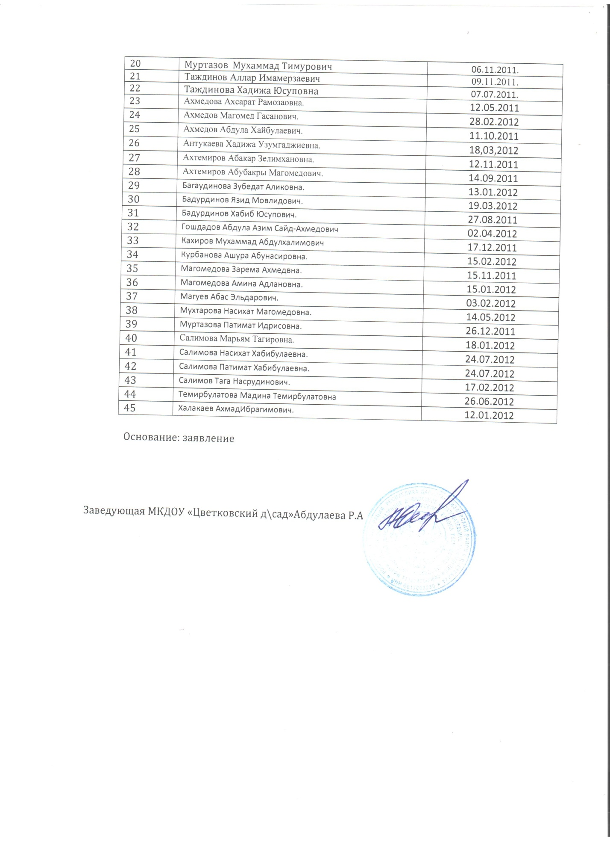

Основание: заявление

Заведующая МКДОУ «Цветковский д\сад»Абдулаева Р.А